Муниципальное общеобразовательное учреждение
Рязанцевская средняя школа

Индивидуальный итоговый проект
«Сборка персонального компьютера»

выполнил:
Бобков Данил Денисович
ученик 9 класса
руководитель проекта:
Селезнева Н.Н.

п. Рязанцево, 2024

Оглавление
Введение
Глава 1. Характеристика основных устройств компьютера
1.1 Системный блок
1.1.1 Материнская плата
1.1.2 Блок питания
1.1.3 Процессор и кулер
1.1.4 Оперативная память
1.1.5 Жёсткий диск
1.1.6 Видеокарта
1.2 Периферийные устройства
Глава 2. Сборка персонального компьютера своими руками
2.1 План сборки системного блока
2.2 Цены комплектующих компьютера
2.3 Видео сборка
Заключение
Список литературы и интернет источников

Введение
Сегодня практически невозможно представить жизнь без компьютера, он плотно закрепился абсолютно во всех сферах жизнедеятельности человека и с каждым днем это становится все более и более заметным. Начиная с 1947г. с изобретения первого ЭВМ компьютеры постоянно совершенствуются, от поколения к поколению, и сейчас даже жутко представить каким огромным и медленным был привычный предок настолько привычной машины пару десятков лет назад. А в наше время даже компьютер 3-х летней давности становится устаревшим. За несколько десятков лет усовершенствовались как состав и быстродействие ЭВМ, так и программное обеспечение, Сейчас компьютерная техника принимает все более разнообразные очертания и способы применения, продолжает внедряться в новые сферы жизни.
В связи с этим встает вопрос о том, как же выбрать тот самый компьютер, который будет отвечать нужным требованиям и решать те задачи, для выполнения которых он был приобретен. Я решил собрать не дорогой компьютер для базовых работ. Компьютер, который будет решать мои задачи, который будет отвечать всем моим требованиям, начиная от начинки и программного обеспечения – до внешнего вида и цвета системного блока.

Актуальность
Люди имеют дома персональные компьютеры, которые облегчают им жизнь или попросту развлекают их, но со временем компьютеры стареют и нужно обновлять своего «железного друга», и покупаем дорогие ПК, которые совершенно не стоят столько, сколько вы заплатили, потому что обычно продавец завышает цену в 2,5 и более раз, от обычной. Но можно научиться выбирать комплектующие и собирать ПК самим, не переплачивая большие суммы за сборку от производителя. Я хочу рассказать о своем опыте в решении данного вопроса.

Цель работы:
Собрать самостоятельно бюджетный компьютер.
Задачи:
Изучить информацию о компьютерах, схемы сборки системного блока.
Закупить комплектующие для компьютера.
Установить необходимое программное обеспечение.
Протестировать компьютер.
Результат (продукт): Готовый работающий компьютер в корпусе, сделанном своими руками.
Практическая значимость проекта заключается в том, что хорошо изучив данный вопрос сборки компьютера, можно существенно сэкономить на покупке нового ПК.
Объект исследования – рынок бюджетных комплектующих компьютера.
Предметом исследования является компьютер.
Гипотеза: Любой человек, хорошо изучив необходимую литературу, способен собрать компьютер, выполняющий базовые задачи.
Практическая значимость исследования: Материалы исследовательской работы могут быть использованы на уроках информатики, в качестве дополнительного материала во внеурочной деятельности, а также для заинтересованных пользователей.

Глава 1. Характеристика основных устройств компьютера.
1.1 Системный блок
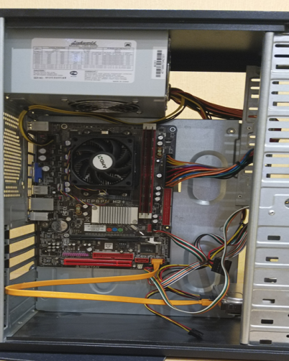
Системный блок — это центральная часть компьютера, в которой располагаются все самые важные составляющие. Всё, благодаря чему работает компьютер. Выпускаются самые разнообразные системные блоки, которые различаются по размерам, дизайну и способу сборки. Основные элементы системного блока: блок питания, материнская плата, процессор, оперативная память, видеокарта, жёсткий диск.
1.1.1 Материнская плата
Материнская плата – это самая большая плата системного блока. На ней устанавливаются основные устройства компьютера: процессор, оперативная память, видеокарта, слоты (разъёмы), BIOS, с помощью шлейфов и кабелей к материнской плате подключаются, жёсткий диск, клавиатура, мышь и др.
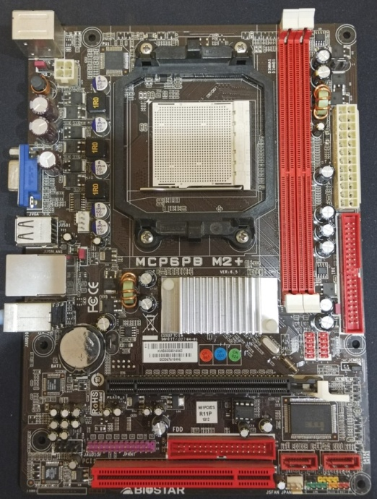
Главная задача материнской платы – соединить все эти устройства и заставить их работать как одно целое. Кроме того, на ней находятся контроллеры. Контроллеры – это электронные платы, вставляемые в разъёмы (слоты) на материнской плате, они управляют устройствами, подключаемыми к компьютеру. Некоторые контроллеры входят в состав материнской платы. Такие контроллеры называются интегрированными или встроенными. Так контролёры мыши и клавиатуры всегда являются встроенными.
Добавляя и заменяя платы контроллеров можно расширять возможности компьютера и настраивать его под свои требования. Например, пользователь может добавить дополнительную звуковую карту, которая может работать с новыми многоканальными акустическими системами.
Самые обыкновенные устройства ввода информации, такие как мышь и клавиатура, также обмениваются информацией через разъёмы на материнской плате.
1.1.2 Блок питания
Судя по его названию, даже далёкий от компьютеров человек может предположить, для чего он служит. Он снабжает энергией всю систему, он служит трансформатором переменного тока из розетки в постоянный, его мощность измеряется в ваттах, самая большая нагрузка приходится на 12 вольтовою линию. Гарантия качества с показателем, к примеру, 90, означает, что он имеет КПД 90 процентов.
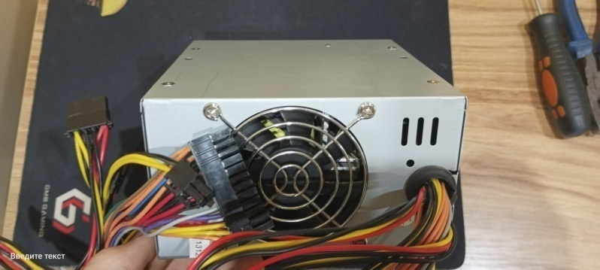
1.1.3 Процессор и кулер
Процессор – это устройство, отвечающее за обработку информации, центральный процессор (ЦП) обозначает элемент, который является “мозгом” вычислительного устройства (смартфона, телевизора, компьютера, планшета, фотоаппарата, сервера).
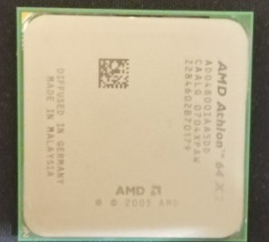
Процессор представляет собой квадратную пластину с одной стороны которой находятся, похожие на ножки, коннекторы. С их помощью он прикрепляется к материнской плате – Сокет (socket) – это разъём (гнездо) на материнской плате, куда устанавливается процессор. Сокет процессора – это как гнездо на материнской плате, так и поддержку данного сокета определенными моделями процессоров.
Сокет нужен для того, чтобы можно было с легкостью заменить вышедший из строя процессор или модернизировать компьютер более мощным процессором.
Кулера созданы для охлаждения процессора они различаются: медным сердечников, шумом, оборотами, воздушным потоком.
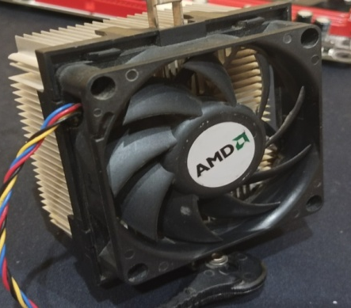
Центральный процессор компьютера — это чип, покрытый миллиардами крошечных транзисторов, который встраивается в материнскую плату устройства. Материнская плата связывает его со всеми остальными системами компьютера. Именно процессор производит все вычисления и логические операции, которые нужны для работы компьютерных программ. Процессор работает в команде с другими компонентами компьютера: памятью, видеокартой и периферийными устройствами. Выполняет вычисления и общается с другими компонентами процессор на языке бинарного кода: нулей и единиц.
Основные характеристики центрального процессора: количество ядер, тактовая частота, кэш, сокет.
Количество ядер – чем больше у процессора ядер, тем большее число операций он может выполнять одновременно.
Сегодня на персональные компьютеры устанавливаются, как правило, 4-16 ыядерные процессоры. Однако не все программы рассчитаны на использование нескольких ядер.
Тактовая частота – эта характеристика указывает на скорость выполнения команд центральным процессором. Такт – промежуток времени, необходимый для выполнения процессором элементарных операций.
Единицей одного такта принято считать 1 ГГц (Гига Герц), что означает ядро процессора выполняет 1 млрд. такто.
Кэш применяется для значительного ускорения вычислений. Это встроенная в корпус процессора сверхбыстрая память, содержащая данные, к которым процессор часто обращается. Кэш-память может быть первого (L1), второго (L2) или третьего (L3) уровня.
Функции, которые выполняет ЦП:
• выполняет операции с данными оперативной памяти.
• создает команды и обрабатывает запросы от внутренних компонентов или внешних устройств.
• временное хранит данные о проделанных операциях или отданных командах.
• выполняет логические и арифметические операции с полученной информацией.
• передает итоги обработки информации внешним устройствам.

1.1.4 Оперативная память
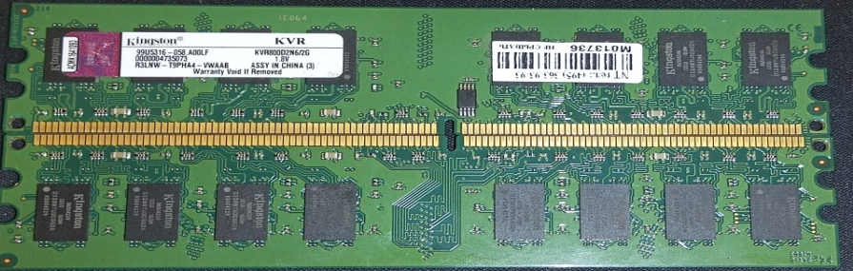
В большинстве случаев энергозависимая часть системы компьютерной памяти, в которой во время работы компьютера хранится выполняемый машинный код (программы), а также входные, выходные и промежуточные данные, обрабатываемые процессором. Оперативное запоминающее устройство (ОЗУ) — техническое устройство, реализующее функции оперативной памяти.Оперативной она называется потому, что предоставляет процессору быстрый доступ к данным.Обмен данными между процессором и оперативной памятью производится как непосредственно, так и через сверхбыструю память нулевого уровня либо, при наличии аппаратного кэша процессора, — через кэш.
Содержащиеся в полупроводниковой оперативной памяти данные доступны и сохраняются только тогда, когда на модули памяти подаётся напряжение. Выключение питания оперативной памяти, даже кратковременное, приводит к потере хранимой информации.
Энергосберегающие режимы работы материнской платы компьютера позволяют переводить его в режим сна, что значительно сокращает уровень потребления компьютером электроэнергии. В режиме гибернации питание ОЗУ отключается. В этом случае для сохранения содержимого ОЗУ операционная система перед отключением питания записывает содержимое ОЗУ на устройство постоянного хранения данных (на жёсткий диск или твердотельный накопитель).
Для наибольшей ясности можно сказать, что оперативная память — это своеобразный помощник процессора. Если процессор отвечает за выполнение всех операций в устройстве, то оперативная память передает ему для этого необходимые данные из всех прочих накопителей: HDD, SSD, CD, DVD, флэшек, карт памяти и так далее. Главное, что дает оперативная память процессору в силу особенностей своей конструкции, — крайне высокую скорость доступа к любой записанной на ней информации. Если бы процессор обращался за теми же данными к жесткому диску или SSD, вычисления занимали бы куда больше времени.
Основные характеристики оперативной памяти: объём – измеряется в гигабайтах (Гбайт), значительно влияет на производительность компьютера. Из-за недостаточного объёма оперативной памяти многие программы или не станут загружаться, или будут выполняться очень медленно.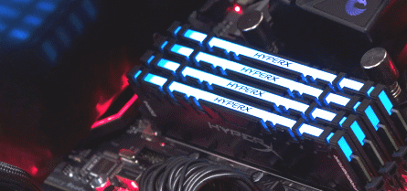
В современном компьютере используется как минимум 8 Гбайт памяти, хотя для удобной работы лучше иметь16 или 32 Гбайт.
Частота – измеряется в мегагерцах (МГц), также оказывает большое влияние на скорость работы компьютера. Чем она больше, тем быстрее передача данных между процессором и самой памятью.
Тип памяти – указывает на поколение, к которому относится память. На сегодняшний день можно встретить память следующих типов:
DDR3 SDRAM(1333 – 2200 МГц), DDR4 SDRAM(2200 – 5400МГц),
DDR5 SDRAM (4800 – 5666+ МГц).
1.1.5 Жесткий диск
Жёсткий диск, называемый так же HDD, или SSD предназначен для долговременного хранения информации. Именно на жестком диске вашего компьютера хранится вся информация: операционная система, нужные программы, документы, фотографии, фильмы, музыка и прочие файлы. Именно он является основным устройством хранения информации в компьютере.
Для пользователя жёсткие диски различаются между собой, прежде всего следующими характеристиками: ёмкостью (объёмом) – измеряется в гигабайтах (Гбайт) или терабайтах (Тбайт), определяет какой объём информации можно записать на жёсткий диск.
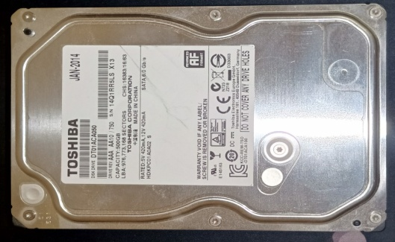
На данный момент объём современного жёсткого диска измеряется от 500 гигабайт до нескольких терабайт.
Быстродействием, которое складывается из времени доступа к информации и скорости чтения/записи информации. Средняя скорость чтения/записи у HDD – 150 Мбайт/с (мегабайт в секунду) у SATASSD до 500 Мбайт/с. А у NVMe накопителя и то более до 3000 Мбайт/с интерфейсом, к которому должен подключаться жёсткий диск SATA 3.
Следует отметить, что NVMe — это именно протокол, поэтому распространенное выражение «NVME накопитель/SSD» применяется не совсем корректно. Ведь под этим пользователи практически всегда понимают устройство в формате M.2, тем самым объединяя под одним названием и протокол, и форм-фактор накопителя.

1.1.6 Видеокарта
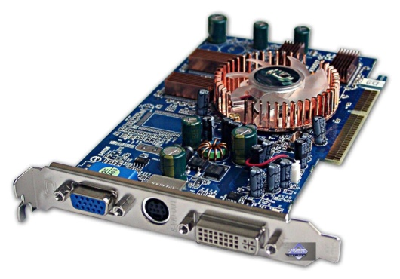
Видеокарта – электронная плата, обеспечивающая формирования видеосигнала и тем самым, определяет изображение, показываемое монитором. У существующих видеокарт разные возможности. Если на компьютере используются офисные программы, то особых требований к видеокарте не предъявляют.
Другое дело игровой компьютер, в котором основную работу берёт на себя видеокарта, а центральному процессору отводится второстепенная роль.
Основные характеристики видеокарты: объём видеопамяти – измеряется в гигабайтах (Гбайт), влияет на максимальное разрешение монитора, количество цветов и скорость обработки изображения. На данное время производятся модели видеокарт с объёмом видеопамяти
от 2 Гбайт до 24 Гбайт.
Разрядность шины видеопамяти – измеряется в битах, определяет объём данных, который можно одновременно передать из видеопамяти (в ОЗУ).
Частота видеопамяти – измеряется в мегагерцах (МГц), чем выше, тем больше общая производительность видеокарты.
В настоящее время, видеокарты производят на основе чипов nVidiaGeForce и AMD Radeon недавно появилось IntelARC.
1.2 Периферийные устройства
Периферийные устройства — это любые внешние устройства, которые подключаются к входам и выходам компьютера. Они дают компьютеру дополнительные функциональные возможности. К ним относятся устройства ввода-вывода информации, внешняя память, устройства связи с другими вычислительными системами. Для подключения периферийных устройств есть специальные разъёмы — контроллеры. Первоначально практически для каждого устройства, подключаемого к компьютеру, разрабатывался свой контроллер. Это приводило к наличию большого количества различных разъёмов на материнской плате. Сейчас в основном все устройства подключаются к компьютеру через USB — универсальный контроллер. Для отдельных видов устройств предусмотрены карты расширения с необходимым разъёмом. Различают устройства ввода и вывода информации.
Устройства ввода информации:
Клавиатура. Основное клавишное устройство ввода информации в компьютер и управления его работой.
Сканер. Устройство ввода информации, с помощью которого можно создать цифровую копию любого изображения. Подключается через параллельный порт, USB-порт или SCSI-порт.
Микрофон. Предназначен для записи и ввода звуковой и речевой информации в компьютер. Подключается через микрофонный выход звуковой карты
Web-камера. Малоразмерная цифровая видео- или фотокамера, способная в реальном времени фиксировать изображения, предназначенные для дальнейшей передачи по Интернету. Подключается через USB-порт.
Мышь. Основное устройство координатного ввода информации. Подключается через последовательный порт, USB-порт.
Устройства вывода информации:
Монитор. Основное устройство вывода информации на экран; существует два режима работы: текстовой и графический. В текстовом режиме экран представлен в виде строк и столбцов. В графическом формате параметры экрана задаются числом точек по горизонтали и числом точечных строк по вертикали. Количество горизонтальных и вертикальных линий экрана называется разрешением. Чем оно выше, тем больше информации можно отобразить на единице площади экрана. Подключается через DVI-интерфейс, HDMI-интерфейс.
Принтер. Наиболее широко распространенное устройство вывода информации на бумагу (пленку и другие носители информации). Различают точечно-матричные, струйные, лазерные, лепестковые, термические и специальные (промышленные) типы. Подключается через USB-порт, беспроводное подключение.
Звуковые колонки. Устройство вывода звуковой информации. Подключается к выходу звуковой карты.
Глава 2. Сборка персонального компьютера своими руками
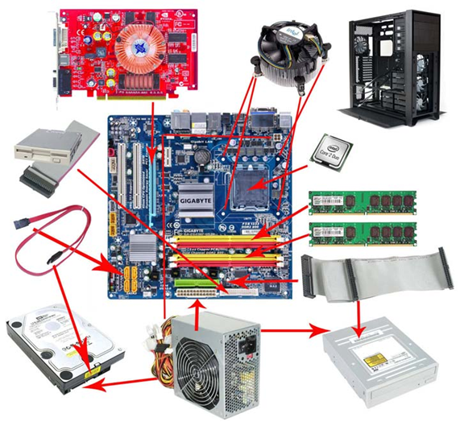

2.1 План сборки системного блока
1. Устанавливаем процессор на материнскую плату разблокировать фиксатор. С его помощью, после установки блокируем процессор в сокете. Выглядит фиксатор как металлический рычажок, приводящий в действие квадратную рамку
2. Аккуратно наносим термопасту на процессор и устанавливаем кулер, после чего фиксируем его. Если процессор боксовый, термопаста уже обычно нанесена на радиатор системы охлаждения - достаточно удалить защитный чехол.
3. Монтируем SSD форм фактора М.2. Если у вас твердотельный накопитель CATA, этот пункт пропускаем.
4. Ставим оперативную память. Если планка одна, то в слот ближе к процессору. Если их две, в слоты, маркированы разным цветом, чтобы активировать двухканальный режим. Блокируем планки с помощью фиксаторов.
5. Ставим блок питания и фиксируем его винтами, которые идут в комплекте.
6. Монтируем SATA SSD, затем винчестер, затем оптический дисковод, зафиксировав каждую деталь в кармане винтами.
7. Материнскую плату со всеми прочими деталями монтируем в корпусе. Предварительно следует вкрутить посадочные шпильки, соответственно крепежным отверстиям на материнке. Фиксируем материнскую плату винтами.
8. Подключаем к материнке кабель питания, а также кабель питания процессора. Каждый штекер вставляем до щелчка.
9. Подключаем переднюю панель: индикаторы, кнопки питания и перезагрузки. Каждый штекер имеет соответствующую маркировку, расположенную на торце. Правильная распиновка указана в инструкции к материнской плате.
10. Подключаем фронтальные аудиоразъёмы и порты USD.
11. Подключаем к материнской плате все HDD,SSD,DVD, которые есть, соответствующими кабелями. Затем подключаем подачу энергии с помощью проводов на блоке питания.
12. Корпусные кулеры подключаем к соответствующим разъёмам на материнской плате или штекерами на блоке питания.
13. Устанавливаем видеокарту и подключаем её питание (если есть). Фиксируем предохранительную скобу винтом на задней крышке корпуса.
14. Подобные манипуляции проводим со звуковой картой.
2.2 Цены комплектующих компьютера
Устройство | Avito, руб | AliExpress, руб | Ozon, руб
Процессор- AMD Athlon 64 X2 |  | 787
Кулер- AMD | 100
Материнская плата- Biostar MCP6PB M2+ | 800
Оперативная память- Kingston 2 ГБ DDR2 | 488
Жёсткий диск- Toshiba 120 ГБ | 1200
Блок питания- Linkworld ATX 350w | 500
Корпус- FOX | 250
Итоговая сумма всех комплектующих: 4125 руб.
Заключение
После изучения необходимой литературы считаю, что ручная сборка даёт пользователю простор для воображения. Она представляет собой несложный порядок действий. Однако нужно учесть несколько моментов. Самая распространенная ошибка при сборке компьютера – неправильная подборка комплектующих, которая ограничивает производительность ПК или вовсе делает его неработоспособным. Нужно выбирать компоненты правильно, учитывая размеры корпуса и материнской платы, сокета процессора, тип оперативной памяти.
И всё-таки, собственная сборка ПК все же выгоднее, чем готовое решение, однако такой вариант подойдет не для всех пользователей.

Список литературы и интернет источников.
1. А. Ватаманюк «Компьютер своими руками» 4-е издание – СПб.: Питер.
2. И.Г. Семакин Информатика. Базовый уровень: учебник для 10 класса 4-е изд. – М.: БИНОМ. Лаборатория знаний, 2017г.
3. http://www.thg.ru/cpu/cpu_hierarchy/index.html
4. https://www.scienceforum.ru/2017/2228/31099
5. https://sites.google.com/site/funkcionalnaashemapk/home/osnovnye-ustrojstva-komputera-ih-naznacenie-i-vzaimosvaz
6. https://ru.wikipedia.org/wiki/Оперативная_память
7. http://geek-nose.com/operativnaya-pamyat-chto-eto-takoe/
8. https://ru.wikipedia.org/wiki/Видеокарта
9. https://www.crn.ru/numbers/reg-numbers/detail.php?ID=2788
10. http://we-it.net/index.php/zhelezo/protsessory/82-2012-god-intel-vs-amd-kakie-protsessory-luchshe
11. https://f1comp.ru/zhelezo/kak-razognat-processor/
12. https://us-it.ru/kompyuternyj-likbez/ustrojstvo-kompyutera/

